**2023年11月29日今日动态**

今天是星期三，晴。共有17位小朋友来园，8位请假。

**一、观察记录：**

观察了幼儿在园的半日活动情况，具体情况看以下表格。

|  |  |  |  |  |  |  |  |
| --- | --- | --- | --- | --- | --- | --- | --- |
| 序号 | 姓名 | 打招呼  ☆主动  √提醒 | 午餐（√吃光剩一点儿○） | | | | 自理能力 |
| 扬州炒饭 | 羊肚菌山药鸽子汤 | 洗手漱口擦嘴 | 其他 | 穿脱衣服 |
| 1 | 张梓祎 | 请假 |  |  |  |  |  |
| 2 | 丁秋铭 | ☆ | √ | √ | ☆ |  | ☆ |
| 3 | 吴燚 | ☆ | √ | ○ | ☆ | 慢 | ☆ |
| 4 | 梁佳硕 | ☆ | √ | ○ | ☆ | 桌面脏 | √ |
| 5 | 金文哲 | ☆ | √ | √ | ☆ |  | ☆ |
| 6 | 刘郑勋 | 请假 |  |  |  |  |  |
| 7 | 张铭昊 | ☆ | √ | √ | ☆ | 慢 | ☆ |
| 8 | 熊梓轩 | ☆ | √ | ○ | ☆ |  | √ |
| 9 | 程诺 | ☆ | √ | √ | ☆ |  | ☆ |
| 10 | 孙思淼 | ☆ | √ | √ | √ |  | √ |
| 11 | 官同羽 | ☆ | √ | √ | ☆ |  | ☆ |
| 12 | 褚浩宸 | 请假 |  |  |  |  |  |
| 13 | 赵奕承 | ☆ | √ | √ | ☆ |  | √ |
| 14 | 徐燃 | √ | √ | ○ | ☆ |  | ☆ |
| 15 | 郭静悠 | 请假 |  |  |  |  |  |
| 16 | 夏一心 | ☆ | √ | ○ | ☆ |  | ☆ |
| 17 | 殷颂惜 | ☆ | √ | ○ | ☆ | 慢 | ☆ |
| 18 | 顾语汐 | 请假 |  |  |  |  |  |
| 19 | 顾晨怡 | 请假 |  |  |  |  |  |
| 20 | 易筱曦 | 请假 |  |  |  |  |  |
| 21 | 王婉苏 | ☆ | √ | √ | ☆ |  | √ |
| 22 | 徐旻玥 | 请假 |  |  |  |  |  |
| 23 | 汪雪婷 | ☆ | √ | √ | ☆ |  | ☆ |
| 24 | 张竹青 | √ | √ | √ | ☆ | 慢 | ☆ |
| 25 | 蔡娅宁 | ☆ | √ | √ | ☆ |  | ☆ |

**二、区域活动**

快来看看我们在区域中的游戏吧！

|  |  |
| --- | --- |
| **C:/Users/Administrator/Desktop/IMG_5419.JPGIMG_5419** | 我在穿纽扣 |
| **C:/Users/Administrator/Desktop/IMG_5420.JPGIMG_5420** | 我在将圆柱积木垒高 |
| **C:/Users/Administrator/Desktop/IMG_5421.JPGIMG_5421** | 我在按颜色分糖果 |
| **C:/Users/Administrator/Desktop/IMG_5418.JPGIMG_5418** | 我们在用太空泥做章鱼 |

**三、集体活动：美术《漂亮的小汽车》**

《小黄鸭找妈妈》是小班幼儿早期阅读的绘本之一，内容形象生动，画面色彩鲜明，故事中的动物角色都是活灵活现的，尤其故事中的小黄鸭更是小朋友喜欢的动物形象。故事主要讲述了小黄鸭寻找妈妈的过程，这能引起孩子们情感上的共鸣，使得孩子们能很快走进绘本故事中，在与小黄鸭一起寻找妈妈的过程中不仅能进一步提高语言表达能力，增强对语言的敏感性，还对各种动物的叫声有了进一步的了解；同时故事中人物对话都是重复的，更是便于小班幼儿的理解。  
 。

**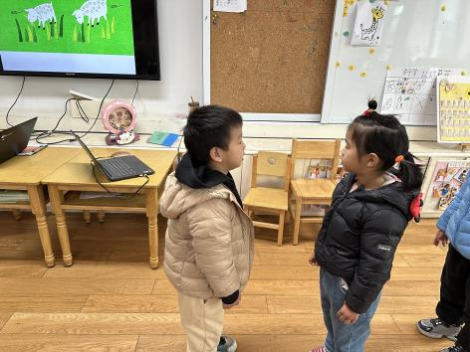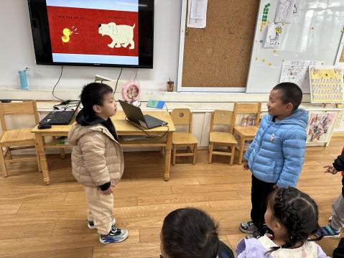**

表扬今天小朋友都能认真认真观察画面，说一说小动物的叫声。**熊梓轩、丁秋铭、程诺、殷颂惜、汪雪婷、张竹青、蔡娅宁、金文哲**还愿意主动来表演小黄鸭找妈妈的故事，很棒哦！

**四、户外活动：**

今天我们来玩大型攀爬架啦！

**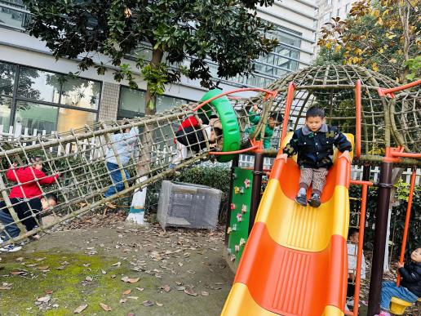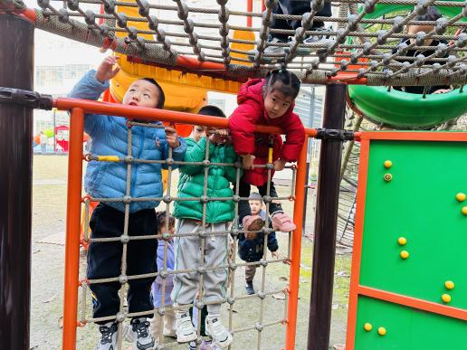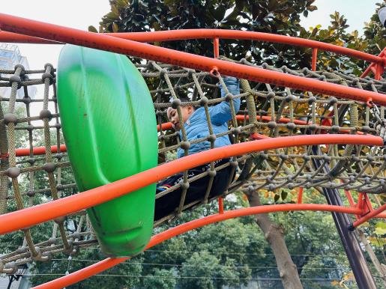**

**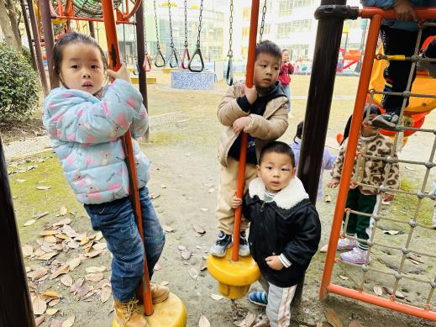**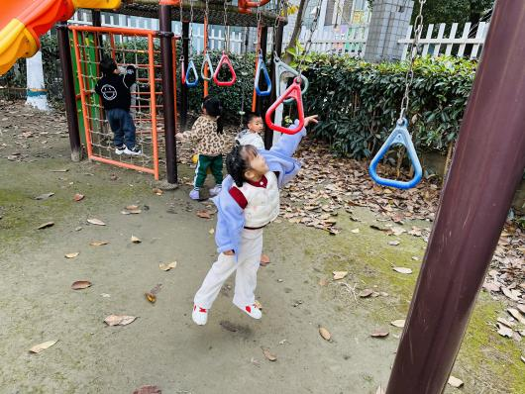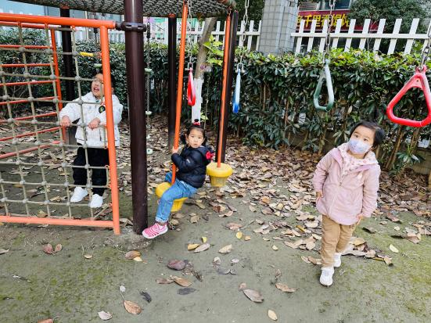一个跟着一个爬上去，爬到滑滑梯这里滑下来

跳起来用手去抓吊环

**五、午餐**

今天我们吃的是意大利面、茶树菇山药老鸭汤。

**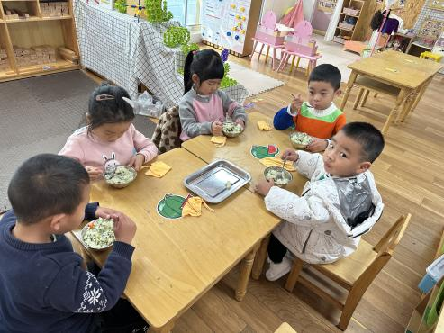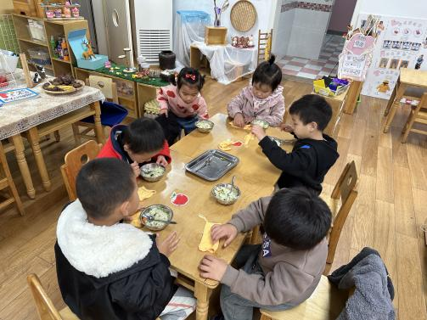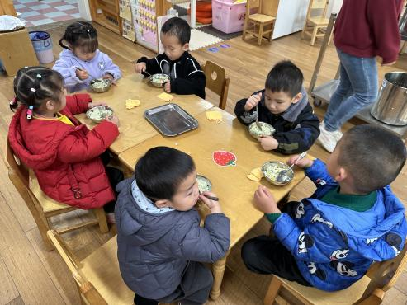**

叠好小毛巾 一手拿勺一手端碗，开始吃饭啦

**六、家园配合**

1.现在是传染病高发季节，所以家长们在家一定要多关注孩子的各项身体体征，多关注孩子的嘴巴、手脚等部位。引导幼儿养成良好的生活作息习惯及卫生习惯，作息最好和幼儿园同步；增强体育锻炼，晚饭后可以适当消食，膳食均衡，尤其是孩子不爱吃的蔬菜更要鼓励、督促。

如果孩子身体不适或咳嗽严重，尽量在家休息，避免交叉感染。

2.部分小朋友的指甲很长，家长们一定要给孩子勤剪指甲，指甲是最容易滋生细菌的地方之一，尤其是部分小朋友喜欢咬指甲。